北斗三号短报文终端说明书 产品手册

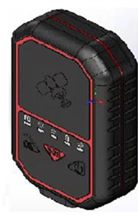

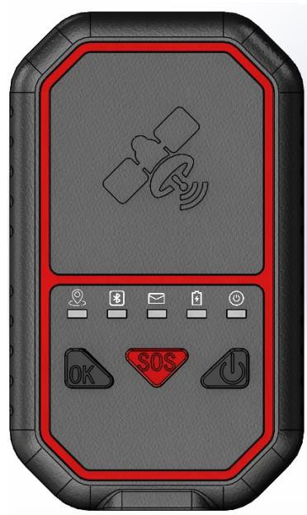

**主营业务**

以GNSS卫星导航RTK、PPP、PPK等核心技术为基础,静态应用方面面向滑坡灾害、地质灾害楼宇/危房、铁塔、大坝、桥梁、矿区/尾矿、古建筑等具有形变自动化监测需求的应用场景,提供低成本、低功耗、高精度形变监测系统综合解决方案,致力于成为世界领先的形变监测解决方案提供商。

动态应用方面以无人驾驶、高精度车辆定位、高精度人员定位、农机自动化、高精度市政车辆为应用场景,提供GNSS高精度定位设备和高精度路网地图。

公司围绕“位置”,特别是高精度位置,这一物联网核心要素,提供专业的技术服务、产品和系统解决方案。

**产品简介**

HS-BD100Z北斗三号短报文终端是福建省海上丝路时间中心运营有限公司推出的一款支持北斗RDSS/RNSS功能的北斗终端产品，具备北斗短报文通信功 能、位置上报功能和应急报警功能，具备蓝牙无线连接功能，USB有线连接功能，可以通过蓝牙/USB连接至手机、平板电脑等设备后配合APP客户端在户外使用。

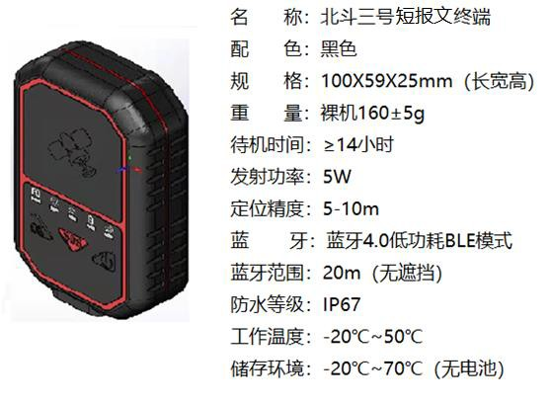

**功能及用途**北斗 RDSS 短报文功能

北斗 RNSS 定位功能

卫星实时定位 报平安

轨迹上报 离线地图 SOS一键救援模式

信息存储和查询功能

支持北斗三号通信协议

**蓝牙无线连接**

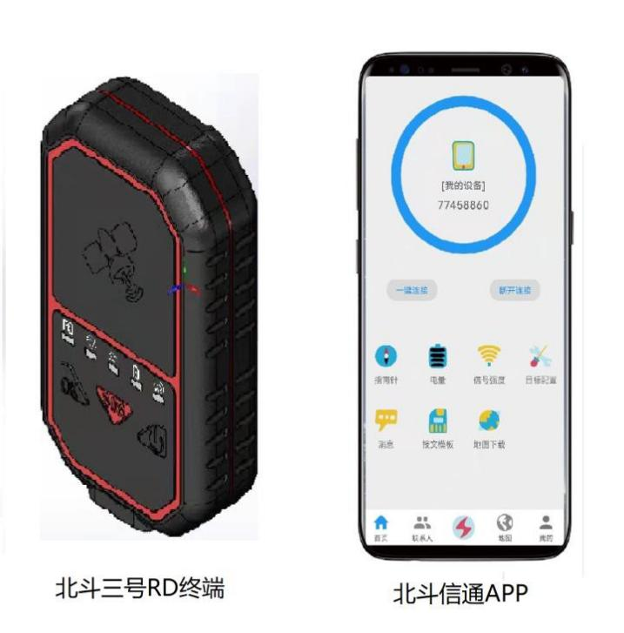

**按键、指示灯定义**



|  |  |
| --- | --- |
| **按键** | **功能描述** |
| OK | 一键报平安，长按三秒发出信息和自身位置 |
| SOS | SOS 求救信息，长按 10 秒发送求救及位置信息 |
|  | 电源按键，长按三秒开机，长按三秒关机 |

|  |  |
| --- | --- |
| **指示灯** | **功能描述** |
|  | 短报文波束指示灯，灯亮表示可以发送短报文。 |
|  | 蓝牙连接指示灯。 |
|  | 短报文信息指示灯，亮灯表示有 SOS 求救信息，闪  烁表示有信息。 |
|  | 电池电量报警指示灯，红色灯亮表示电池需要充电。 |
|  | 电源指示灯，绿灯亮表示开机。 |

**应用场景**

户外救援、抢险救灾、森林巡检、边防巡逻、征服险峰、穿 越沙漠、自驾无人区等。

**技术指标**

RDSS 参数

|  |  |  |
| --- | --- | --- |
| **参数项** | | **典型值** |
| 接收通道频率 | S2C信号 | 2491.75±8.16MHz |
| 接收灵敏度 |  | ≤-130dBm（专用段 8kbps）  ≤-127dBm（专用段 16kbps）  ≤-123dBm（专用段 24kbps） |
| 接收通道 |  | 最大 21 通道 |
| 首次定位时间 | 冷启动 | ≤2s |
| 失锁重捕 | ≤1s |
| 发射通道频率 | L 频点 | Lf0：1615.68MHz±4.08 MHz |
| Lf1：1614.26MHz±4.08 MHz |
| Lf2：1618.34MHz±4.08 MHz |
| 输出功率 | - | 5W |
| 载波抑制 | - | ≥30dBc |
| 调制相位误差 | - | ≤3° |
| 定位通信成功率 | - | ≥95% |

RNSS 参数

|  |  |  |
| --- | --- | --- |
| **参数项** | **指标** | **备注** |
| 接收频点 | BDS_B1＋GPS_L1 |  |
| 定位精度 | 5m-10m |  |
| 速度精度 | ≤0.5m/s |  |
| 时间精度 | ≤20ns |  |
| 首次定位时间 | 热启动≤2s |  |
| 冷启动≤30s |  |
| 灵敏度 | 重捕获≤-156dBm |  |
| 跟踪&导航≤-158dBm |  |
| 刷新率 | 1Hz |  |

其他参数

|  |  |  |
| --- | --- | --- |
| **参数项** | **指标** | **备注** |
| 电池容量 | 2200mAH | 8.4V 锂电池 |
| 设备重量 | 160±5g |  |
| 防护等级 | IP67 |  |
| 待机时间 | ≥14 小时 | 8.4V 锂电池供电 |
| 温度范围 | 工作-20℃～+55℃ |  |
| 充电 0℃～+50℃ |  |

**工作模式** 正常模式 长按开机键 3s，设备开机进入的模式为正常工作模式。 该模式下，电源指示灯亮起，用户可以根据指示灯信号判断 设备的功能正常与否。 此模式下，用户可以通过蓝牙连接智能设备（如手机等）。通过APP操作可以实现北斗短报文的通信、获取位置及相关配置参数等功能。

SOS 模式

SOS 模式在开机状态下长按10s触发或通过APP启动 SOS模式。在进入此模式前，需通过APP端设置求救中心号码。发送 SOS 信息间隔要准许卡的频度，否则是不能发送成功。 一键报平安模式 一键报平安模式在开机下长按OK键3s触发，进入模式后，将发送一条带有位置及平安的短报文信息，发送内容及中心号码需要提前设置。

**固件升级** 不支持客户自行升级，需联系厂家。

**标准配件**

|  |  |  |  |
| --- | --- | --- | --- |
| **序号** | **名称** | **数量** | **备注** |
| 1 | 北斗三号短报文终端 | 1 |  |
| 2 | USB 充电磁吸线 | 1 |  |
| 3 | 电源设备器 | 1 |  |
| 4 | 背夹 | 1 |  |

**APP 功能简介一、功能**北斗三代短报文通信 APP 的需求主要分为四个部分：1、终端连接 连接方式：蓝牙

2、终端信息：（1）终端电量；（2）终端号码；（3）终端卫星信号强度；（4）终端设置参数查看，包括 SOS 报警号码，连续上报号码、频次、开关等。3、终端功能：（1）接收、下发短报文（可选择包含位置）；（2）一键 SOS 报警，SOS 号码设置；（3）位置发送；（4）连续上报，包含上报号码、频次，连续上报开关。4、其它功能：（1）指南针功能；（2）地图显示，离线地图下载；（3）联系人管理，以及联系人导出、导入功能；（4）发送、接收消息管理，包括消息记录、查询功能；（5）接收消息提醒，提醒方式包括：铃声、震动、语音。

**二、性能**软件具备良好的易用性和可靠性，并保证信息的真实性和安全性。 **1.运行环境**操作系统：Android 5.0 到 Android 11；

运行内存：2GB；存储：16GB；

蓝牙版本：4.1 及以上。

**2.使用方法软件安装**App可以通过（腾讯）应用市场进行搜索下载

**使用权限**因 App 需要使用到蓝牙操作，正常使用时候需要打开 GPS 开关和蓝牙开关， 如没有打开 GPS 开关 App 会主动申请打开蓝牙和 GPS，运行时，需要用户手动同意。

**3.功能介绍首页**系统首页是进入系统的主页面，包括常用的所有功能。

显示内容：终端连接状态、信息，操作功能按钮；功能按钮：指南针、电量、信号强度、目标配置、消息、报文模板、地图下载；导航菜单：首页、联系人、一键SOS、地图、我的

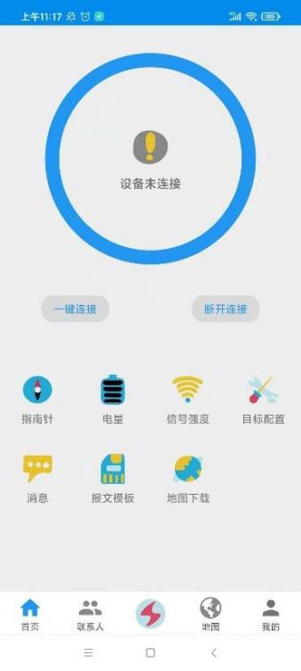

**蓝牙搜索**首页点击 一键连接 跳转到蓝牙搜索页面

如果权限不够，会提示权限申请

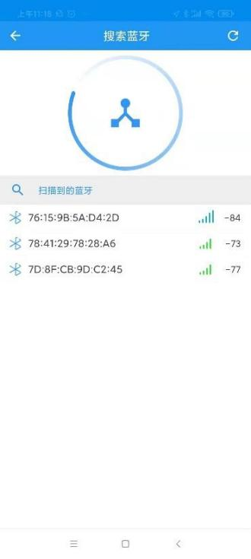

功能介绍：1、下拉刷新，重新搜索蓝牙2、点击右上角刷新按钮，重新搜索蓝牙3、如果蓝牙名称右侧出现回形针图标，说明次蓝牙为Blel 蓝牙，可以尝试连接4、点击蓝牙列表，App会尝试连接蓝牙，如果连接成功会返回首页，并显示北斗卡号(如图)

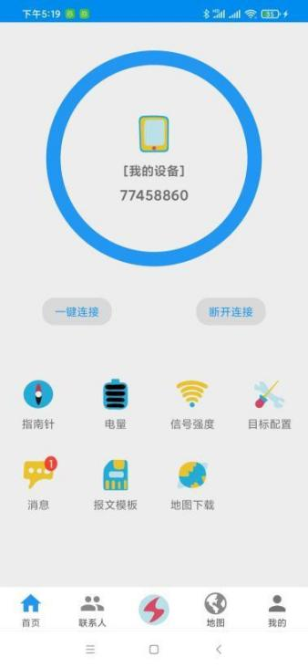

**指南针**首页点击 指南针 跳转到指南针页面

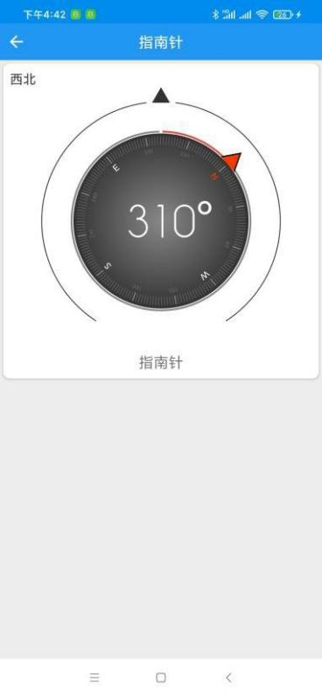

**电量**首页点击 电量 跳转到 电量 页面如果 App 已经连接到设备，会自动读取设备当前电量百分比

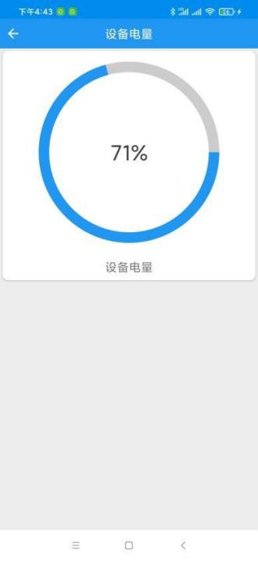

**信号强度**首页点击 信号强度 跳转到 信号强度 页面如果 App 已经连接到设备，会自动读取设备当前信号强度 默认情况下系统显示终端10个波束信号强度。在进行北斗短报文通信时，需要信号良好的情况下进行。

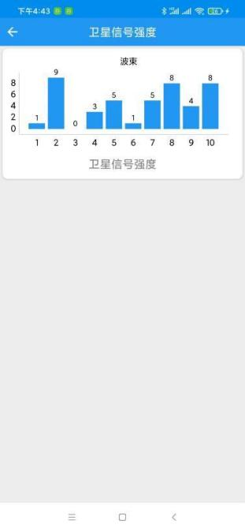

**目标配置**查看 SOS 配置，位置上报配置，一键报平安配置

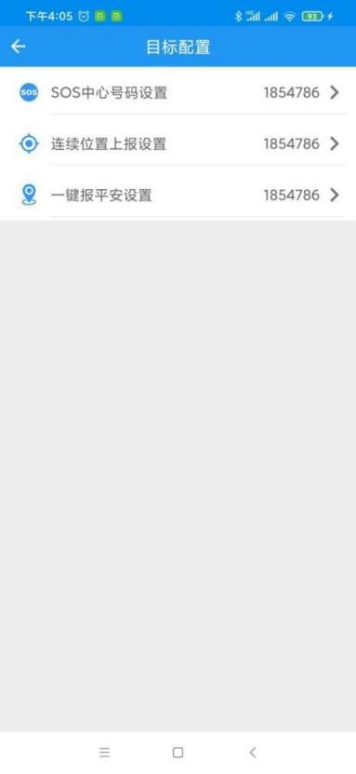

修改编辑 SOS

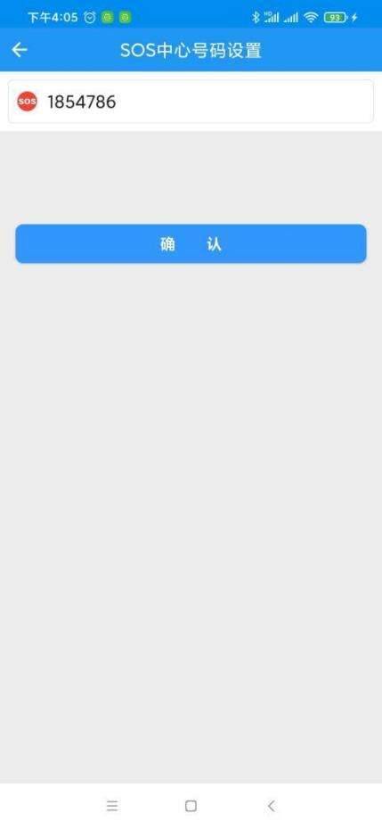

修改编辑位置上报

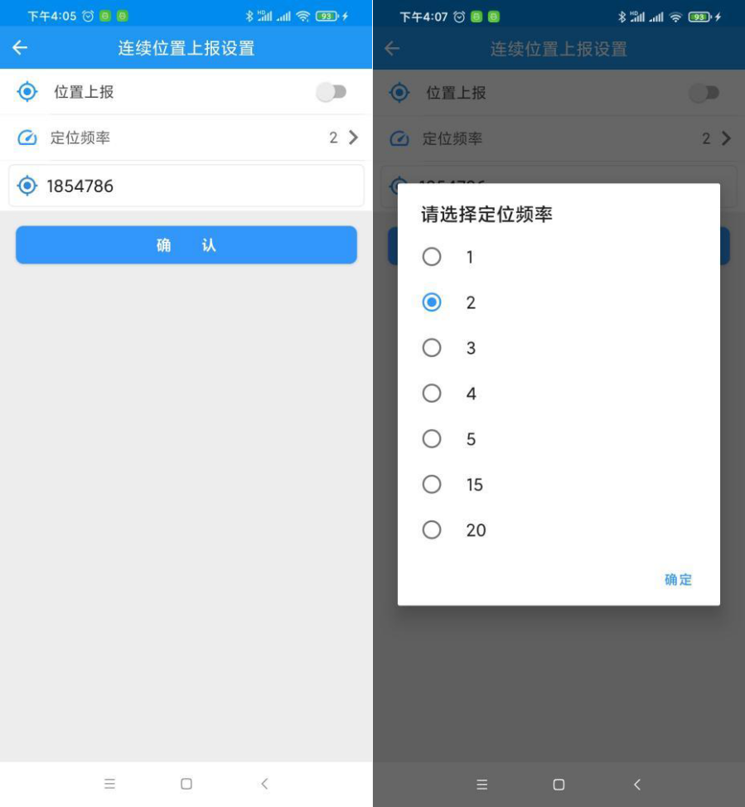

修改编辑一键报平安

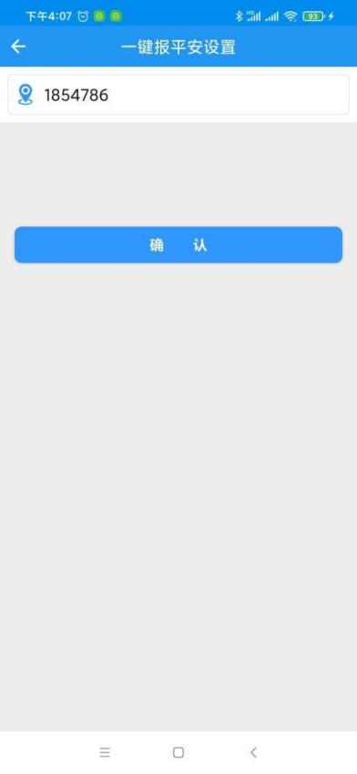

**消息**右上角为消息同步按钮右下角+按钮为添加新消息

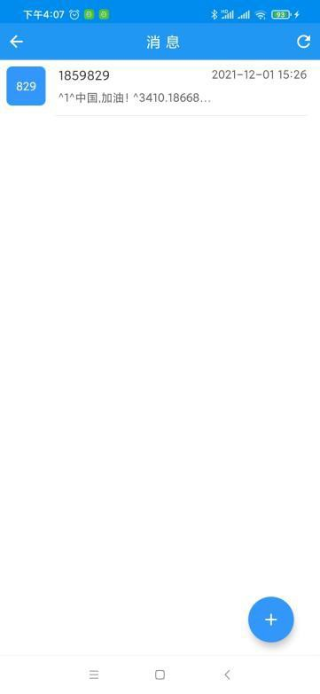

**消息列表**

底部状态可使用快速回复和报文信息中包含位置信息

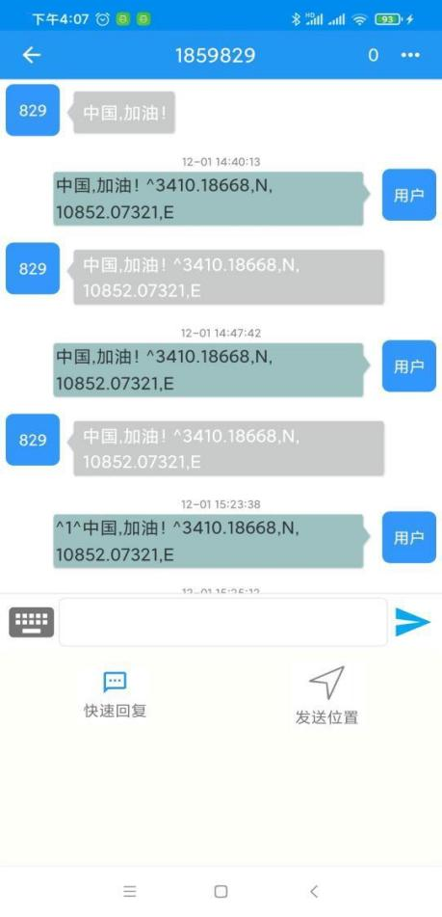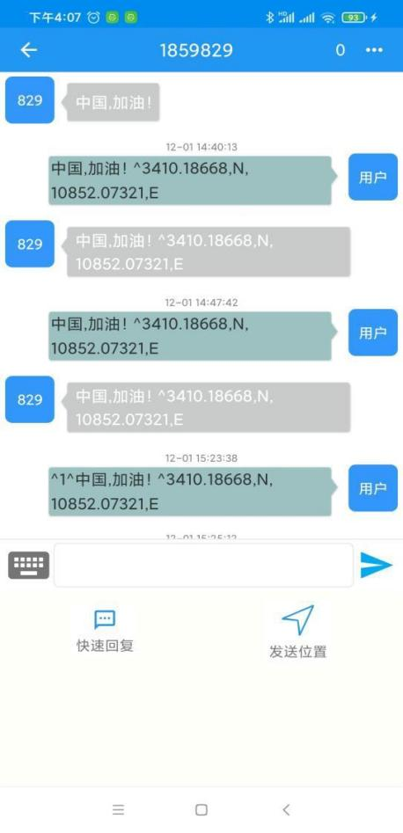

**快速回复**

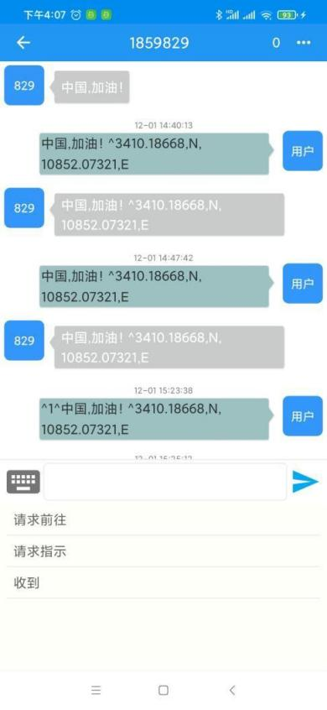

**清空记录**

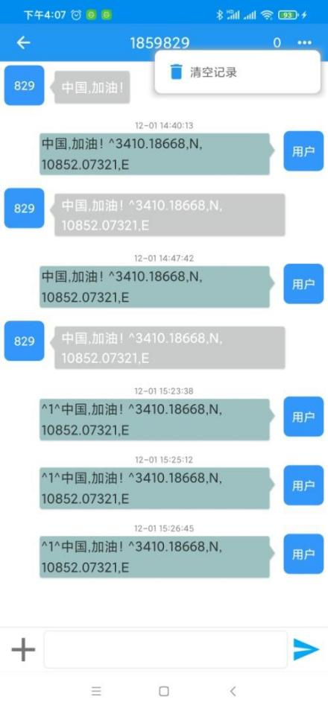

**添加新消息**

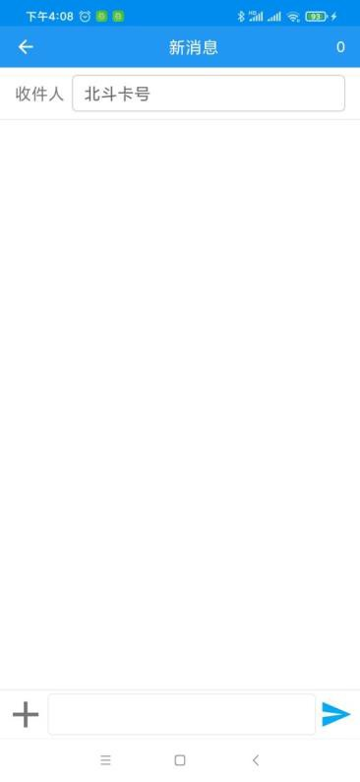

**报文模板**报文模板查看、新增、编辑

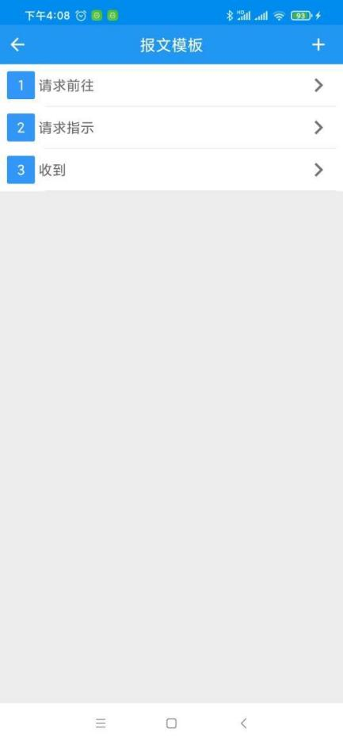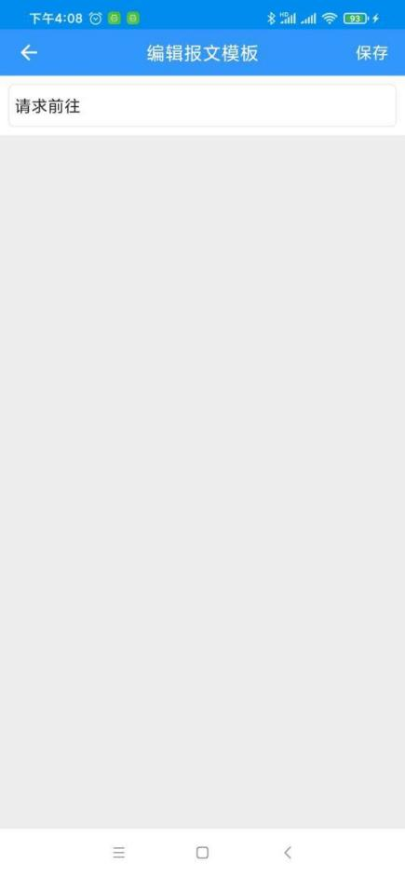

**触发一键报平安**

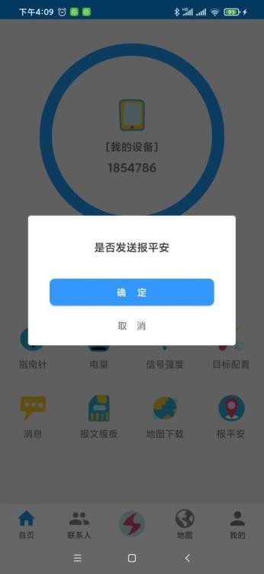

**联系人**

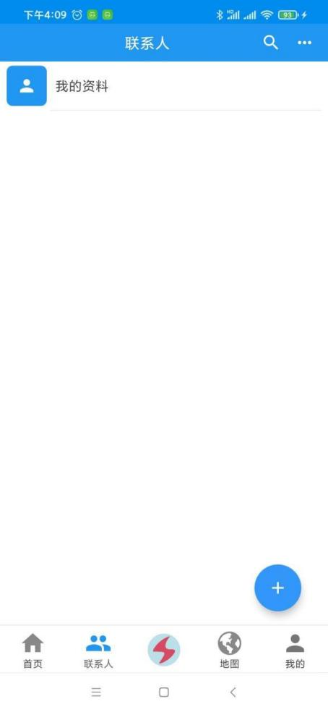

**联系人导入导出**

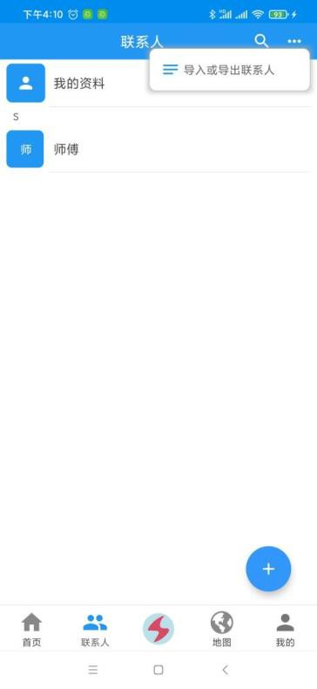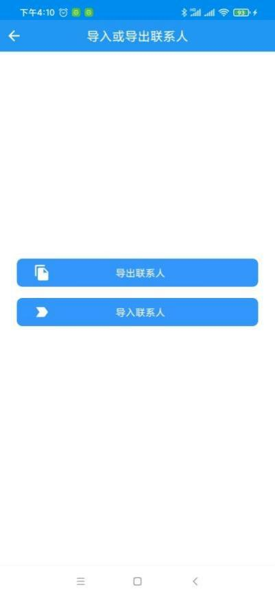

**新增联系人**

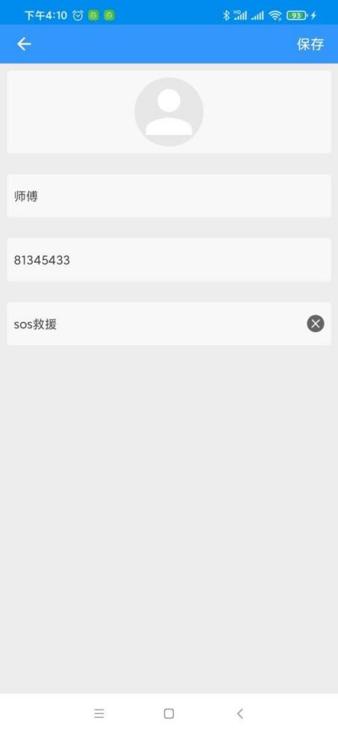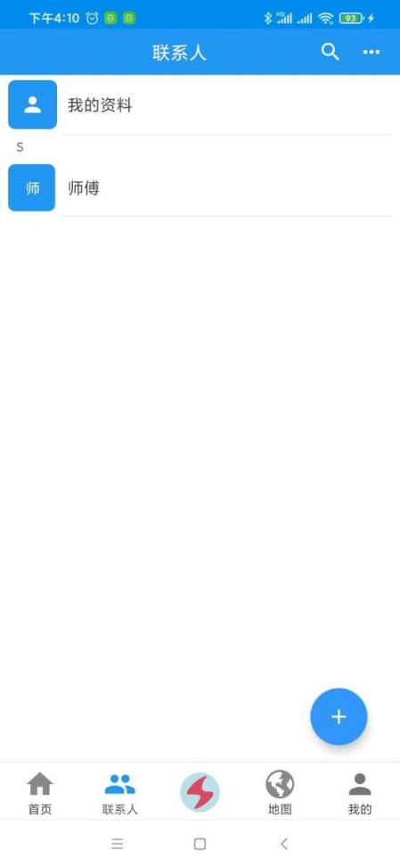

**地图**我的位置（北斗三号短报文终端的定位）

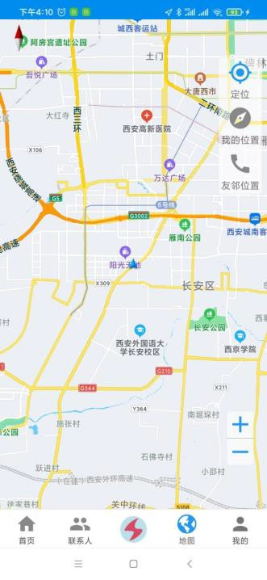

**友邻位置**（给北斗三号短报文终端发送的上报位置）

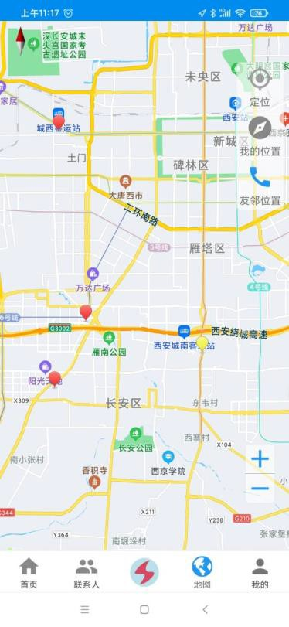

**我的**

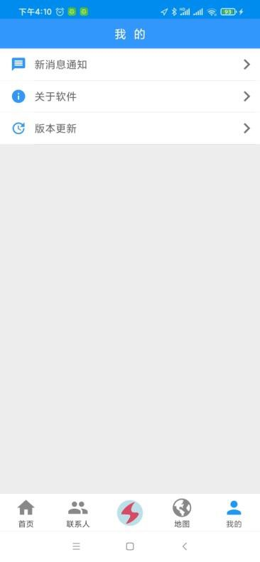

**消息通知设置**

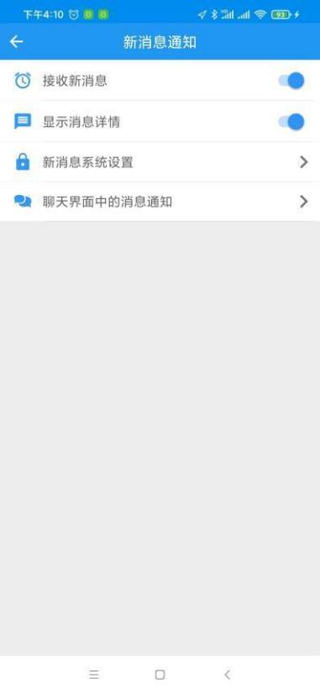

本公司保留对产品及说明书改进的权利，如有改动恕不另行通知，产品外观以实物为准；本册经过认真核对，但不排除可能存在印刷错漏或内容上的误解，敬请谅解，本公司保有解释权。

**公司名称：西安新组合电子智能科技有限公司**

**公司地址：福陕西省西安市长安区万景荔知湾2栋2单元2103室**

**联系电话：13629266891**